Задача №1

Фирма производит два вида продукции. Для производства одной тонны продукции первого вида требуется соответственно 150 человеко-часов работы, а второго вида – 300 человеко-часов. Кроме того, для производства одной тонны продукции первого вида требуется 20 т сырья, второго – 5 т. Ежедневные ресурсы фирмы составляют 600+10*1 = =610 человеко-часов и 40+1 = 41 т сырья. По условиям заказчика продукция первого вида должна составлять не менее 1/3 общей массы продукции. Доход от реализации 1 т первого и второго вида продукции составляет 3*1+10 = 13 и 4*1+7 = 12 тыс. условных ед. соответственно.
Требуется:
- Построить математическую модель оптимального выпуска ежедневной продукции как задачу линейного программирования.
- Решить задачу графическим методом.
- Указать план выпуска продукции первого и второго вида, при котором доход от ее реализации максимальный
- Сделать экономический анализ задачи.

Решение:
1) Построить модель оптимального выпуска ежедневной продукции. Для наглядности оформим в виде таблицы (см. таб. 1).
Таблица 1
Ресурсы | Норма расхода ресурсов на одну тонну вида продукции |  | Объем ресурсов
Ресурсы | 1 гр. | 2 гр. | Объем ресурсов
Рабочее время, человеко-часов | 150 | 300 | 610
Сырье, тонн | 20 | 5 | 41
Доход от реализации, тыс. усл. ед. | 13 | 12 | max

Принимая нормы расхода ресурсов на одну тонну вида продукции 1 гр. за Х, 2 гр. за У получим математическое выражение модели:
Целевая функция Z = 13*х + 12*у $⇒$ max.
Ограничения:
Последнее ограничение получим исходя из следующих рассуждений: По условиям заказчика продукция первого вида должна составлять не менее 1/3 общей массы продукции, т.е. $x≥\frac{\text{Всего}}{3}$, но $\text{Всего}=x+y$. Подставляем и в итоге получаем: $x≥\frac{\text{Всего}}{3}⇒x≥\frac{x+y}{3}⇒3x≥x+y⇒2x≥y$.
2) Решаем задачу графическим методом:
Построим прямые, которые соответствуют ограничениям
$\left\{\begin{matrix}\text{150}x+\text{300}y≤\text{610} \\ \text{20}x+5y≤\text{41} \\ 2x≥y \\ y≥0 \\ x≥0\end{matrix}\right.$ $⇒\left\{\begin{matrix}y≤\frac{\text{610}−\text{150}x}{\text{300}} \\ y≤\frac{\text{41}−\text{20}x}{5} \\ y≥x\end{matrix}⇒\right.\left\{\begin{matrix}y≤2,\text{03}−0,5x \\ y≤8,2−4x \\ y≤2x\end{matrix}\right.$
Для построения прямой необходимо минимумом две координаты. Найдем их для уравнений ограничения и построим графики (см. рис.1).
1) у = 2,03 – 0,5 х. 2) у = 8,2 – 4х 3) у = 2х
у | 2,03 | 1,03
х | 0 | 2
у | 0,2 | 4,2
х | 2 | 1
у | 0 | 2
х | 0 | 1

Определяем полуплоскости уравнений ограничения и находим многоугольник решений:
- у ≤ 2,03 – 0,5 х - все значения под прямой в нижней полуплоскости,
- у ≤ 8,2 – 4х - все значения под прямой в нижней полуплоскости,
- $y≥2x$ - все значения выше прямой в верхней полуплоскости,
Получим часть плоскости решений ABC (см рис. 2):
Построим градиент целевой функции Z = 13х + 12у С(13, 12) (см. рис. 3):
Построим прямую, проходящую через начало координат и перпендикулярную вектору градиента целевой функции Z = 13х + 12у , т.е. 0 = 13х + 12у или у = - 1,08 x (см. рис.4):
у | 0 | -1,08
х | 0 | 1

Будем передвигать построенную прямую параллельно в противоположном направлении вектора градиента целевой функции. Наиболее удаленная вершина многоугольника ABC соответствуют максимуму целевой функции – это вершина В. Найдем координаты точки В (пересечение прямых у=2х и у = 2,03 – 0,5 х):
2х = 2,03 – 0,5 х $⇒$2х +0,5 х = 2,03 $⇒$2,5 х = 2,03 $⇒$х = 0,81 и у = 1,62;
т.е. максимум целевой функции Z_{max} = Z = 12*х + 13*у = 12 * 0,81+ 13 * 1,62 = 30,78. Согласно условию задачи максимальных доход предприятия составит 30,78 тыс. усл. ед..
План выпуска продукции первого и второго вида, при котором доход от ее реализации максимальный следующий: первой продукции выпускают 0,81 ед, второй – 1,62 ед.. Тогда предприятие при использовании ограниченных ресурсов человеко –часов и сырья получит максимальную прибыль 30,78 тыс. усд. ед..

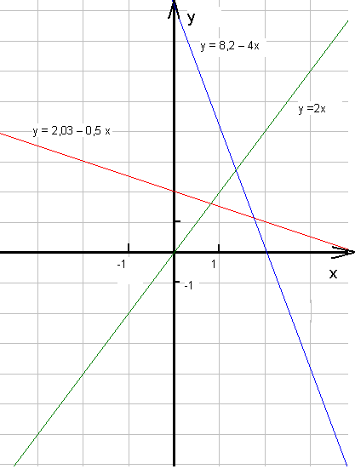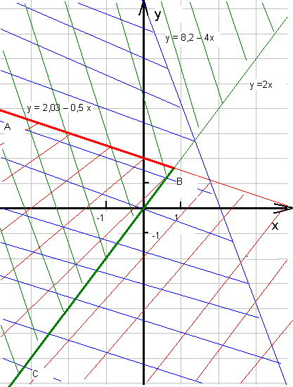
Рисунок 1. Уравнения ограничения. Рисунок 2. Область решений
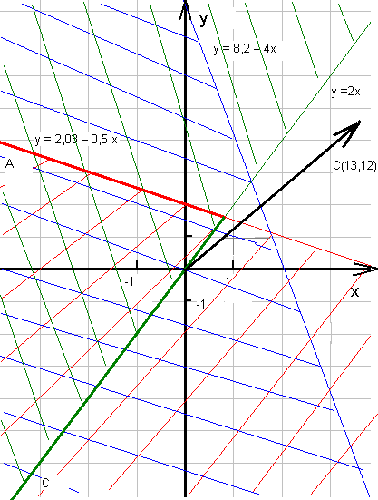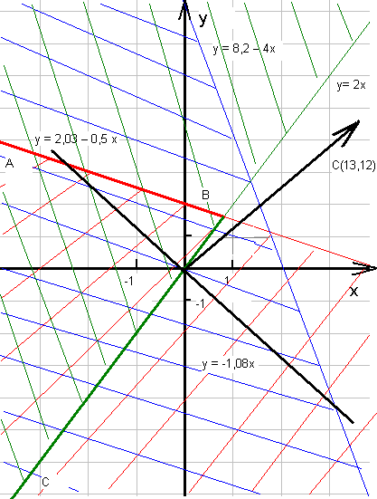
Рисунок 3. Градиент целевой функции. Рисунок 4 Прямая, проходящая через
начало координат и перпендикулярная вектору градиента целевой функции.

Задача №2

Симплексным методом найти максимальное значение линейной функции
Z = - 2·x₁ + (1+3) · x₂ - 1·x₃
при ограничениях
x₁ + x₂ - x₃ ≤ 1+3
x₁ + x₂ - 2 x₃ ≤ 1
-1·x₁-(1+1)·x₂+(2*1+1)·x₃≤1
x₁ ≥ 0 x₂ ≥ 0 x₃ ≥ 0

Решение:
Целевая функция: Z = - 2·x₁ + 4 x₂ -·x₃ -> max
Ограничения:
$$\left\{\begin{matrix}x_{1}+x_{2}−x_{3}≤4 \\ x_{1}+x_{2}−2x_{3}≤1 \\ −x_{1}−2x_{2}+3x_{3}≤1 \\ x_{1}≥0 \\ x_{2}≥0 \\ x_{3}≥0\end{matrix}\right.$$
Теперь составим симплексную таблицу 1-го шага:
$$c_{i}$$ | БП | 4 | 1 | 1 | 0 | 0 |  | Z(x)
$$c_{i}$$ | БП | $$x_{1}$$ | $$x_{2}$$ | $$x_{3}$$ | $$x_{4}$$ | $$x_{5}$$ | $$x_{6}$$ | $$b_{i}$$
0 | $$x_{4}$$ | 1 | 1 | -1 | 1 | 0 | 0 | 4
0 | $$x_{5}$$ | 1 | 1 | -2 | 0 | 1 | 0 | 1
0 | $$x_{6}$$ | -1 | -2 | 3 | 0 | 0 | 1 | 1
$$Δ_{j}$$ |  | -4 | -1 | -1 | 0 | 0 | 0 | 0
$\overline{x_{1}}$= (0,0,0,4,1,1), Z (x₁)= 0
В качестве разрешающего столбца следует принять столбец базисной переменной х₁, а за разрешающую строку - строку переменной х₅, где min (4/1, 1/1, 1/-1) = min (4, 4, -1) = -1.
Разрешающим элементом является «-1». Вводим в столбец БП переменную х₁, выводим х₅ .

Составляем симплексную таблицу 2-го шага:
$$c_{i}$$ | БП | 4 | 1 | 1 | 0 | 0 |  | Z(x)
$$c_{i}$$ | БП | $$x_{1}$$ | $$x_{2}$$ | $$x_{3}$$ | $$x_{4}$$ | $$x_{5}$$ | $$x_{6}$$ | $$b_{i}$$
0 | $$x_{4}$$ | 0 | -1 | 2 | 1 | 0 | 1 | 5
0 | $$x_{5}$$ | 0 | -1 | 1 | 0 | 1 | 1 | 2
0 | $$x_{1}$$ | 1 | 2 | -3 | 0 | 0 | -1 | -1
$$Δ_{j}$$ |  | 0 | 7 | -13 | 0 | 0 | -4 | 2
$\overline{x_{2}}$= (-1,0,0,5,2,0), Z (x₂)= 2
В качестве разрешающего столбца следует принять столбец базисной переменной х₃, а за разрешающую строку - строку переменной х₁, где min (5/2, 2/1, -1/-3) = min (2.5, 2, 0.3) = 0,3.
В индексной строке имеется одна отрицательная оценка. Полученное решение можно улучшить.
Разрешающим элементом является «-3». Вводим в столбец БП переменную х₃, выводим х₁ .

Составляем симплексную таблицу 3-го шага:
$$c_{i}$$ | БП | 4 | 1 | 1 | 0 | 0 |  | Z(x)
$$c_{i}$$ | БП | $$x_{1}$$ | $$x_{2}$$ | $$x_{3}$$ | $$x_{4}$$ | $$x_{5}$$ | $$x_{6}$$ | $$b_{i}$$
0 | $$x_{4}$$ | 1/3 | 1/3 | 0 | 1 | 0 | 1/3 | 13/3
0 | $$x_{5}$$ | 1/3 | -1/3 | 0 | 0 | 1 | 1/3 | 5/3
0 | $$x_{3}$$ | -1/3 | -2/3 | 1 | 0 | 0 | 1/3 | 1/3
$$Δ_{j}$$ |  | -13/3 | -5/3 | 0 | 0 | 0 | 1/3 | -1/3
$\overline{x_{3}}$= (0,0,1/3,13/3,5/3,0), Z (x₃)= -1/3
В качестве разрешающего столбца следует принять столбец базисной переменной х₂, а за разрешающую строку - строку переменной х₁, где min (13/3/1/3, 5/3/-1/3, 1/3/-2/3) = min (13, -5,-2) = -5.
Разрешающим элементом является «-1/3». Вводим в столбец БП переменную х₂, выводим х₅ .

Составляем симплексную таблицу 5-го шага:
$$c_{i}$$ | БП | 4 | 1 | 1 | 0 | 0 |  | Z(x)
$$c_{i}$$ | БП | $$x_{1}$$ | $$x_{2}$$ | $$x_{3}$$ | $$x_{4}$$ | $$x_{5}$$ | $$x_{6}$$ | $$b_{i}$$
0 | $$x_{4}$$ | 2/3 | 0 | 0 | 1 | 1 | 2/3 | 6
0 | х₂ | -1 | 1 | 0 | 0 | -3 | -1 | -5
0 | $$x_{3}$$ | -1 | 0 | 1 | 0 | -2 | -1/3 | -9/3
$$Δ_{j}$$ |  | -6 | 0 | 0 | 0 | -5 | -4/3 | -51/3
$\overline{x_{4}}$= (0,0,1/3,13/3,5/3,0), Z (x₄)= = - 2·*0 + 4 *(-5) -·(-9/3) = -51/3
В качестве разрешающего столбца следует принять столбец базисной переменной х₁, а за разрешающую строку - строку переменной х₁, где min (6/2/3, -5/-1, -9/3/-1) = min (9, 5, 3) = 3.
Проанализируем решение задачи при помощи математического аппарата программы Microsoft Exsel: результат значение целевой функции не сходится.
Т.е. максимальное значение стремится к бесконечности.

Задача №3
Таблица перевозок однородного груза потребителям имеет следующий вид:

Склады | Потребители |  |  |  | Запасы  на складах
Склады | В₁ | В₂ | В₃ | В₄ | Запасы  на складах
А₁ | 1+10 | 14 | 23 | 27 | 30+1
А₂ | 20 | 30-1 | 1+25 | 17 | 30+1
А₃ | 29-1 | 21 | 24 | 25 | 43-1
Заказы  потребителей | 22 | 19+1 | 55-1 | 23 | ∑

Требуется:
- Построить модель оптимальной доставки грузов потребителям как транспортную задачу линейного программирования.
- Составить исходный опорный план.
- Методом потенциалов построить оптимальный план перевозок и вычислить его стоимость.
- Сделать экономический анализ задачи.

Решение:
Склады | Потребители |  |  |  | Запасы  на складах
Склады | В₁ | В₂ | В₃ | В₄ | Запасы  на складах
А₁ | 11 | 14 | 23 | 27 | 31
А₂ | 20 | 29 | 26 | 17 | 31
А₃ | 28 | 21 | 24 | 25 | 42
Заказы  потребителей | 22 | 20 | 54 | 23 | ∑

1) Построим модель доставки грузов потребителям как транспортную задачу линейного программирования.
Пусть Х₁, Х₂ , Х₃и Х₄ – транспортные издержки на единицу заказов потребителей. Тогда при развозке заказов потребителям (целевая функция) получим следующее: 22Х₁+ 20Х₂ + 54Х₃ +23Х₄ =Z => Min.
Введем ограничения в нашу математическую модель:
1) Запасы на складе А1 не должны превышать 31 ед., т.е.
11Х₁+ 14Х₂ + 23Х₃ +27Х₄ ≤ 31;
2) Запасы на складе А2 не должны превышать 31 ед., т.е.
20Х₁+ 29Х₂ + 26Х₃ +17Х₄ ≤ 31;
3) Запасы на складе А3 не должны превышать 42 ед., т.е.
28Х₁+ 21Х₂ + 24Х₃ +25Х₄ ≤ 42;
4) Ресурсы всех групп не могут быть отрицательными, т.е.
$x_{1}≥0$, $x_{2}≥0$, $x_{3}≥0$;$x_{4}≥0$;
В итоге получим математическую модель линейного программирования:
Целевая функция: Z = 22Х₁+ 20Х₂ + 54Х₃ +23Х₄ => Min.
Ограничения:
$$\left\{\begin{matrix}\text{11}X_{1}+\text{14}X_{2}+\text{23}X_{3}+\text{27}X_{4}≤\text{31} \\ \text{20}X_{1}+\text{29}X_{2}+\text{26}X_{3}+\text{17}X_{4}≤\text{31} \\ \text{28}X_{1}+\text{21}X_{2}+\text{24}X_{3}+\text{25}X_{4}≤\text{42} \\ X_{1}≥0 \\ X_{2}≥0 \\ X_{3}≥0 \\ X_{4}≥0\end{matrix}\right.$$

- Составить исходный опорный план методом двойного предпочтения. Определить оптимальность полученного плана и его цену.

В каждом столбце отмечаем желтым цветом знаком клетку с наименьшей стоимостью. Затем тоже проделываем с каждой строкой отмечаем «*». В результате некоторые клетки имеют двойную отметку (звездочку и цвет). В них находится минимальная стоимость как по столбцу, так и по строке. В эти клетки помещают максимально возможные объемы перевозок, каждый раз исключая и рассмотрения соответствующие столбцы или строки. Затем распределяют перевозки по клеткам с единичной отметкой. Остальные перевозки распределяют по наименьшей стоимости.
Склады | Потребители |  |  |  | Запасы  на складах
Склады | В₁ | В₂ | В₃ | В₄ | Запасы  на складах
А₁ | 11* | 14 | 23 | 27 | 31
А₂ | 20 | 29 | 26 | 17* | 31
А₃ | 28 | 21* | 24 | 25 | 42
Заказы  потребителей | 22 | 20 | 54 | 23 | ∑
- Заполняем клетки с двойным предпочтением :
Склады | Потребители |  |  |  | Запасы  на складах
Склады | В₁ | В₂ | В₃ | В₄ | Запасы  на складах
А₁ | 22 |  |  |  | 31
А₂ |  |  |  | 23 | 31
А₃ |  |  |  |  | 42
Заказы  потребителей | 22 | 20 | 54 | 23 | ∑
- Заполняем клетки с простым предпочтением, начиная с наименьшей стоимости.
Склады | Потребители |  |  |  | Запасы  на складах
Склады | В₁ | В₂ | В₃ | В₄ | Запасы  на складах
А₁ | 22 | 0 | 9 |  | 31
А₂ |  |  |  | 23 | 31
А₃ |  | 20 |  |  | 42
Заказы  потребителей | 22 | 20 | 54 | 23 | ∑
- Заполняем оставшиеся пустыми клетки.
Склады | Потребители |  |  |  | Запасы  на складах
Склады | В₁ | В₂ | В₃ | В₄ | Запасы  на складах
А₁ | 22 | 0 | 9 | 0 | 31
А₂ | 0 | 0 | 8 | 23 | 31
А₃ | 0 | 20 | 22 | 0 | 42
Заказы  потребителей | 22 | 20 | 54 | 23 | ∑

В итоге получим опорный план составленный методом двойного предпочтения.
Цена полученного плана:
22*11 + 9*23 + 8*26 + 23*17 + 20*21 + 22*24= 1996;
Проверим на оптимальность. Чтобы осуществить проверку оптимальности, необходимо определить, является ли начальное распределение перевозок базисным, т.е. находится ли полученное решение в крайней точке допустимого множества. Если распределение перевозок является базисным, каждому ограничению должна соответствовать одна базисная переменная. Задача для m торговых складов и n потребителей содержит (m + n - 1) независимых ограничений. Следовательно, базисное решение должно размещаться в (m + n - 1) клетках транспортной таблицы. Все (m + n- 1) переменные должны занимать независимые позиции.
Если распределение перевозок включает (m + n - 1) независимую переменную, то к нему непосредственно можно применять методы проверки оптимальности. Если же число переменных меньше указанного количества, то критерий проверки оптимальности необходимо.
В нашем случае: 4 + 3 – 1 = 6 и занято ячеек тоже 6.
Проверим на оптимальность, при помощи метода МОДИ. Для начала рассмотрим только заполненные клетки. Для этих клеток каждое значение единичной стоимости с,: разделяется на две компоненты - u_{i} для строк и v_{j} для столбцов. Например, единичная стоимость для клетки (R,B), лежащей на пересечении строки 3 и столбца 2, равна с₃₂ ⁼ 20 ус. ед. В ней можно выделить компоненту уз, соответствующую строке, и компоненту v₂, соответствующую столбцу, т.е. с₃₂ = 20 = u₃ + v₂.
Теневые цены для каждой пустой (небазисной) клетки можно найти из соотношения s_{ij} = с_{ij}-(u_{i} + v_{j}).
Эта теневая цена отражает дополнительную стоимость транспортировки единицы изделия из пункта i в пункт j. Если все теневые цены положительны или равны нулю, т.е. s_{ij}, то полученное решение является оптимальным. В этом случае перемещение единицы изделия в пустую клетку, которой соответствует положительная теневая цена, только увеличит общую стоимость транспортировки. Если лее соответствующая теневая цена имеет нулевое значение, то общая стоимость транспортировки не изменится.
Склады | Потребители |  |  |  | Запасы  на складах
Склады | В₁ | В₂ | В₃ | В₄ | Запасы  на складах
А₁ | 11* | 14 | 23 | 27 | 31
А₂ | 20 | 29 | 26 | 17* | 31
А₃ | 28 | 21* | 24 | 25 | 42
Заказы  потребителей | 22 | 20 | 54 | 23 | ∑
Склады | Потребители |  |  |  | Запасы  на складах
Склады | В₁ | В₂ | В₃ | В₄ | Запасы  на складах
А₁ | 22 | 0 | 9 | 0 | 31
А₂ | 0 | 0 | 8 | 23 | 31
А₃ | 0 | 20 | 22 | 0 | 42
Заказы  потребителей | 22 | 20 | 54 | 23 | ∑
Расчет компонент для строк u_{i} и компонент для столбцов v_{j} производится с помощью заполненных клеток. Заполненные клетки (A1,B1), (A1,B3), (A2,B3), (A2,B4), (A3,B2) и (A3,B3) приводят к системе из шести уравнении. Эти шесть уравнений содержат семь переменных, поэтому система имеет не одно решение. Поскольку множество значений переменных является совместимым, фактические значения, присваиваемые компонентам, не играют никакой роли
С₁₁ = 22 = u₁ + v₁; С₁₃ = 9 = u₁ + v₃;
С₂₃ = 8 = u₂ + v₃; С₂₄ = 23 = u₂ + v₄;
С₃₂ = 20 = u₃ + v₂; С₃₃ = 22 = u₃ + v₃;

Какой-либо из компонент присваивается некоторое значение, по которому из соответствующих уравнений рассчитываются значения остальных компонент. Положим u₁ = 0. Из этого следует, что v₁ = 22, v₃ = 9, u₂ = -1, v₄ = 24, v₂ = 7 и u₃ = 13. Теперь, пользуясь соотношением s_{ij} = c_{ij} - (u_{i} + v_{j}), мы можем найти значения теневых цен, соответствующих незаполненным клеткам.
Подставив найденные значения компонент u_{i} и v_{j} , получим следующие теневые цены:
s₁₂ = 14 – (0 + 7) = 7; s₁₄ = 27 – (0 + 24) = 3;
s₂₁ = 20 – ( -1 + 22) = -1; s₂₂ = 29 – ( -1 + 7) = 23;
s₃₁ = 28 – ( 13 + 22) = -7; s₃₄ = 25 – ( 13 + 9) = 3;
В итоге получим:
Склады | Потребители |  |  |  | Запасы  на складах
Склады | В₁ | В₂ | В₃ | В₄ | Запасы  на складах
А₁ | 22 | 7 | 9 | 3 | 31
А₂ | -1 | 23 | 8 | 23 | 31
А₃ | -7 | 20 | 22 | 3 | 42
Заказы  потребителей | 22 | 20 | 54 | 23 | ∑
Маршруты имеет отрицательную теневую цену: (А2, В1) = -1, (А3, В1)=-7 ус. ед., следовательно, полученное решение является неоптимальным. Необходимо осуществить перераспределение перевозимых изделий с использованием указанной клетки и соответствующего ей ступенчатого цикла, что позволит снизить стоимость транспортировки.
Улучшим наш план перевозки.
Выявление клеток, количество перевозок в которых необходимо сократить, и определение величины этих сокращений таким образом, чтобы ни одно из значений перевозок не оказалось отрицательным. Максимальное количество изделий, соответствующее выбранной клетке, определяется минимумом из этих значений. Перераспределение производится только для клеток, входящих в построенный цикл.
22-1 | 7+1
-1+1 | 23-1

Склады | Потребители |  |  |  | Запасы  на складах
Склады | В₁ | В₂ | В₃ | В₄ | Запасы  на складах
А₁ | 21 | 8 | 9 | 3 | 31
А₂ | 0 | 22 | 8 | 23 | 31
А₃ | -7 | 20 | 22 | 3 | 42
Заказы  потребителей | 22 | 20 | 54 | 23 | ∑

21-7 | 8+7
-7+7 | 20-7

Склады | Потребители |  |  |  | Запасы  на складах
Склады | В₁ | В₂ | В₃ | В₄ | Запасы  на складах
А₁ | 14 | 15 | 9 | 3 | 31
А₂ | 0 | 22 | 8 | 23 | 31
А₃ | 0 | 13 | 22 | 3 | 42
Заказы  потребителей | 22 | 20 | 54 | 23 | ∑

Поскольку ни одно из значений теневых цен не отрицательно, полученное решение является оптимальным:
Цена полученного плана:
14*11+9*23+8*26 + 23*17 + 13*21 + 22*24 = 1761 ус. ед..
Склады | Потребители |  |  |  | Запасы  на складах
Склады | В₁ | В₂ | В₃ | В₄ | Запасы  на складах
А₁ | 14 | 0 | 9 | 0 | 31
А₂ | 0 | 0 | 8 | 23 | 31
А₃ | 0 | 13 | 22 | 0 | 42
Заказы  потребителей | 22 | 20 | 54 | 23 | ∑

